Физкультурный досуг «Собираем урожай»
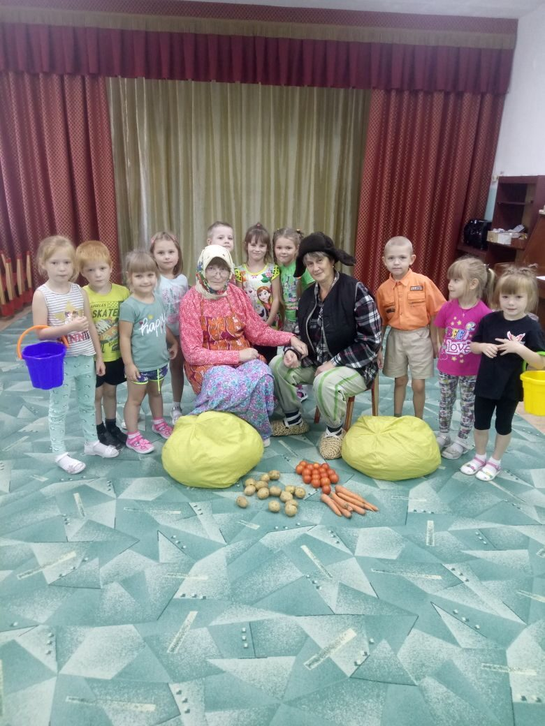
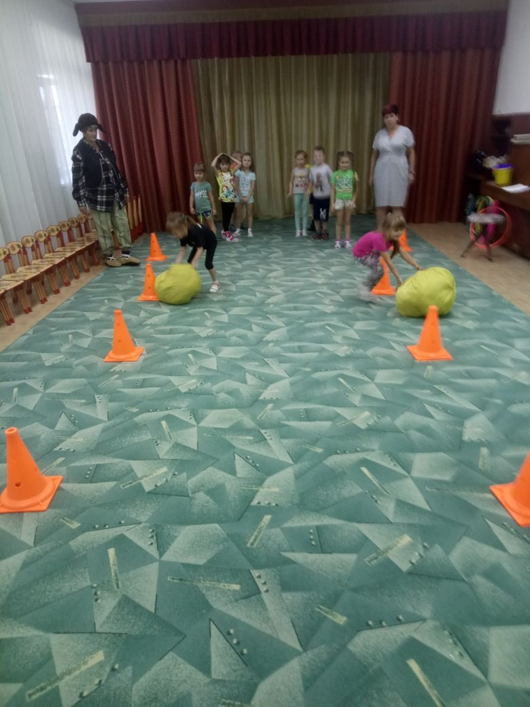
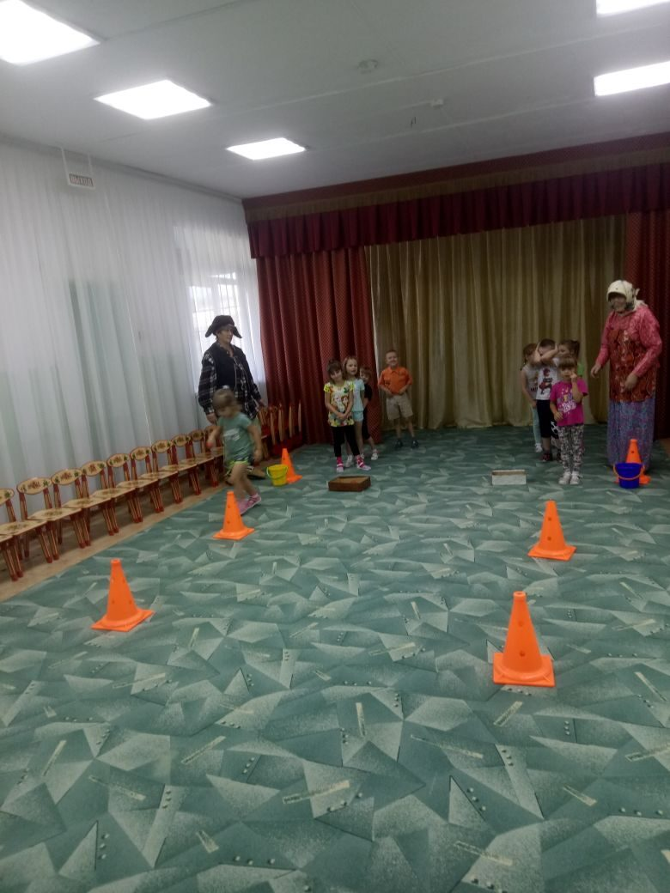
Ребята с удовольствием помогли Бабушке с Дедушкой собрать богатый урожай. Приняли активное участие в веселых соревнованиях, таких как «Собери урожай картофеля», «Перекати тыкву», «Пронеси в ложке помидор» и т.д., По окончании работы все вместе танцевали веселый танец. Ведь не зря говорится в пословице «Сделал дело, гуляй смело»

